Tilia i Almedalen

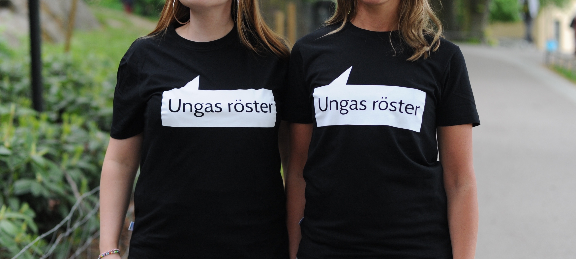
2016 är fjärde året Tilia är på plats under politikerveckan i Almedalen. Vi kommer att fokusera på ungas röster, vilket konstigt nog får alldeles för lite utrymme i debatten om deras egen psykiska ohälsa. Detta bidrar i sig till maktlöshet, frustration och ökad ohälsa.

Får man utrymme i debatten som rör en själv, leder detta istället till och inkludering, självkänsla och ökad hälsa.

Unga sitter på många svar kring hur vi ska göra med det faktum att 1 av 4 unga idag mår dåligt.

Vi är så glada att i våra tre egna seminarier få belysa ämnen vi brinner starkt för. Att ungas röster får en tydligare roll i debatten kring hur vi ska lösa den ökande ohälsan bland dem. Att killars ohälsa får en större plats i debatten, då det är där självmordsantalen är högst. Vi kommer även att lyfta frågan kring tvångsvård på barn, kan detta verkligen likställas vid vård?

”Ungas psykiska (o)hälsa är något som vuxna idag försöker hitta en lösning på. Men vuxna vet inte hur det är att vara ung idag. Jag hoppas få höra vad andra tänker och tycker men främst få bidra själv med några tankar.” - Teresa, 17 år. Medverkande med Tilia under veckan.

Varmt välkomna, läs mer om tid och plats nedan:

1. Ungas röster räknas

2. Bältesläggning av barn – ett lagligt övergrepp?

3. Hur kan vi få killar att prata om hur de mår?

Sök även gärna på Tilia i Almedals-programmet 2016 för att se vår medverkan i paneler.

Stort tack till Sirona AB och Skandia som möjliggör våra seminarier genom att erbjuda oss ljud, bild och plats.

